別図3(第10条関係)
(検査済印)
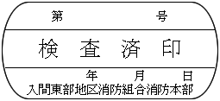
縦 21mm 横 47mm

